**Nieuws uit de werkgroep Nestkastjes**

Vanuit Scharmer hebben wij een aantal mensen die samen de werkgroep Nestkastjes vormen. Deze mensen zijn: Jeroen van Dijk, Menno en Marian Pol, Klaas Veldman, Adriaan Cornelisse, Albert Poorta en wij (Arjan en Carriene Knol).

Afgelopen najaar hebben de vrijwilligers van de werkgroep de nestkastjes aan de Hoofdweg leeggehaald en schoongemaakt, er werd ook gekeken of er een nestje in heeft gezeten en als de opening van de nestkasten groter zijn gepikt door een specht, werden er metalen plaatjes voor geplaatst. Als er kastjes kapot waren werden er nieuwe kastjes geplaats. De resultaten zijn doorgegeven aan Henk Steen van de gemeente en vervolgens hebben we op 30 januari een vrijwilligersavond gehad in de brandweerkazerne in Zuidbroek. Hier werden de resultaten van alle nestkastjes van de gemeente Midden-Groningen via een PowerPoint presentatie gepresenteerd. Ook heeft Rinus Dillerop die avond een presentatie gegeven over de vogels en insecten in de natuurgebieden in de gemeente Midden-Groningen.

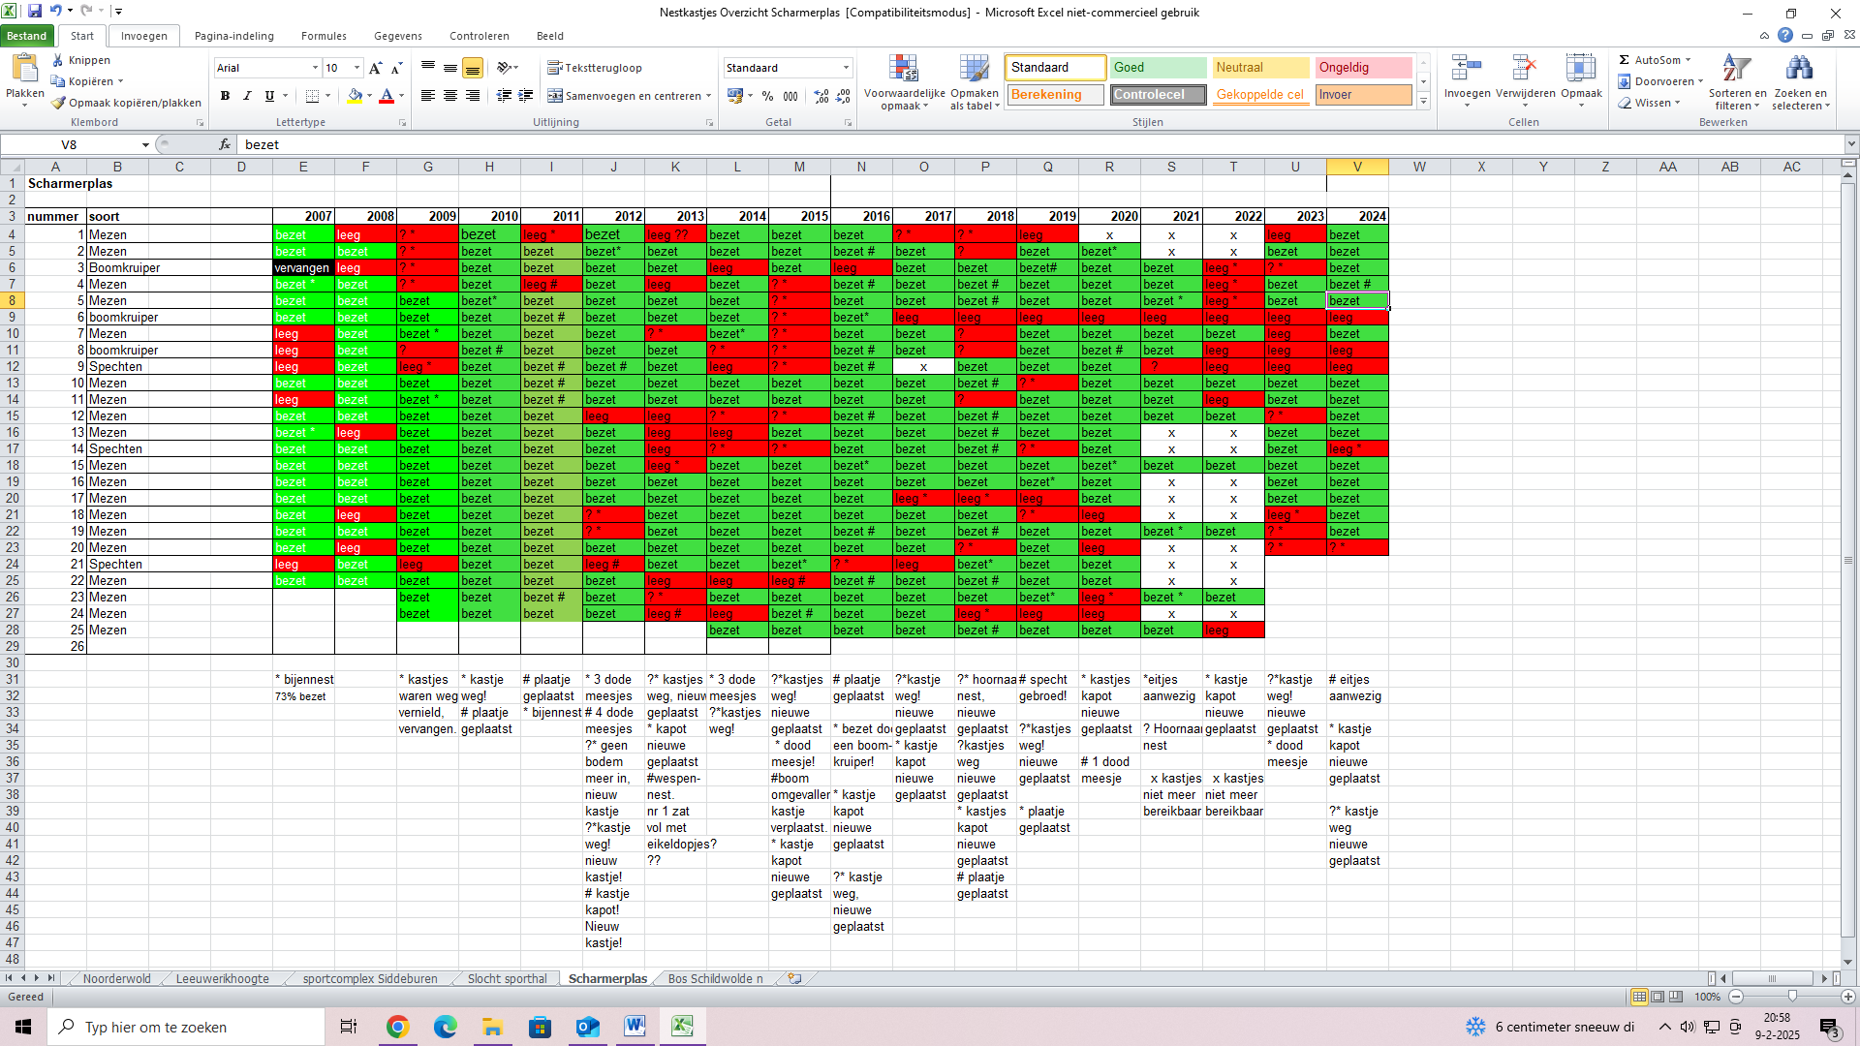Bij de Scharmerplas zijn 20 nestkasjes die wij elk jaar controleren, hieronder de resultaten, van de 20 nestkastjes waren er 15 bezet geweest.

Hieronder de resultaten van de nestkasten aan de Hoofdweg, van de 36 kastjes waren er 18 bezet.

